**ИНН 5752052283 КПП 575201001 ОГРН 1105752000375**

***Общество с ограниченной ответственностью «Комплан»***

***302030, г. Орел, ул. Герцена, д. 6, лит. Т, офис 17 (4862) 54-30-86***

**Подъемник строительный типа «УМЕЛЕЦ»**

**модель ПС-320, ПС-500**

**Подъемник строительный Умелец** предназначен для подъёма, опускания и секторального перемещения груза, подвешенного на крюке, при строительно-монтажных, ремонтных и погрузочно-разгрузочных работах на площадках, не оборудованных несущими конструкциями для крепления грузоподъемных механизмов, и на складах в отсутствии стационарной грузоподъемной техники и автопогрузчиков

**Умелец** является переставным грузоподъемным механизмом, перемещаемым с одного участка работы на другой вручную. Для удобства перемещения и установки в рабочем положении подъемник Умелец оснащен: на стойках задних - опорными колесами с фиксаторами; на стойках передних - регулировочными винтовыми опорами (домкратами).

**Подъемник строительный типа УМЕЛЕЦ технические характеристики**

|  |  |  |
| --- | --- | --- |
| Характеристика | ПС-320 | ПС-500 |
| Грузоподъемность, кг, не более | 320 | 500 |
| Высота подъема груза, м | 50-100 | 50-100 |
| Скорость подъема груза, м/мин, не менее  Лебедка КСD-500  Лебедка ООО “Комплан” | 7  17 | 7  17 |
| Тяговое усилие при горизонтальном перемещении кошки при макс. нагрузке, кг, не более | 20 | 35 |
| Диаметр каната,мм | 4,1 | 4,5 |
| Напряжение и частота тока, В/Гц | 380/50 | 380/50 |
| Мощность электродвигателя, кВт  Лебедка КСD-500  Лебедка ООО “Комплан” | 1,5  1,7 | 1,5  1,7 |
| Масса без противовесов, кг, не более | 210 | 450 |
| Масса противовесов, кг, не менее | 240 | 660 |

**Подъемник строительный типа УМЕЛЕЦ-500: основные размеры и элементы конструкции**

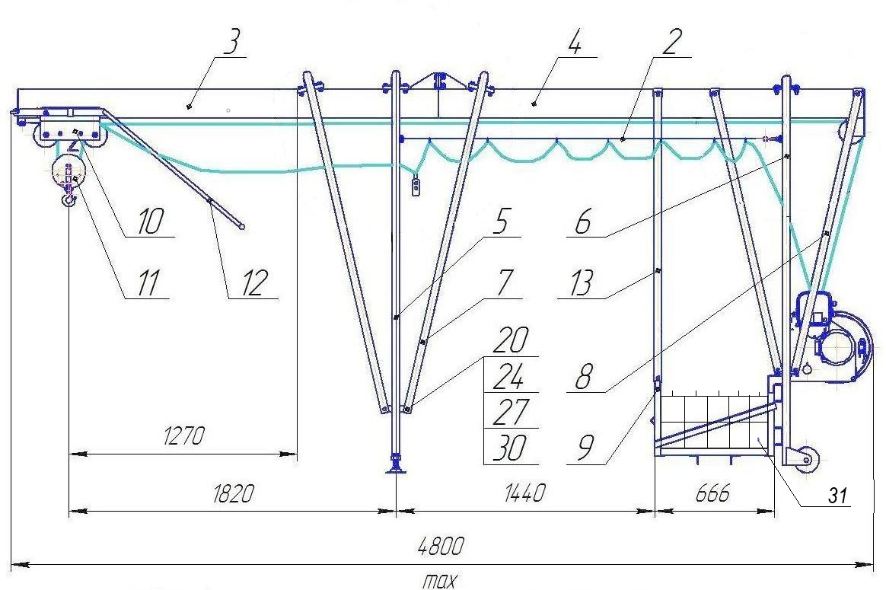

Подъемник УМЕЛЕЦ ПС-500 состоит из следующих основных узлов и деталей: **кошки** 10 с **подвеской** 11, **балок** 3 и 4, **стойки** передней 5, **стойки** задней 6, **стяжек** 7, 8 и 13, **лебедки** электрической 1.

Устойчивость подъемника во время эксплуатации обеспечивается **противовесами**.

Лебёдка состоит из корпуса, образованного двумя щеками (соединенными между собой стяжками), электродвигателя, барабана и зубчатых колес. Под барабаном расположен прижимной ролик для обеспечения более качественной навивки каната. Вращающийся барабан ограждён защитным кожухом. На щеке закреплён электрический пульт управления. От пульта отходит кабель с кнопочным тельферным постом и микровыключателем, который в процессе эксплуатации крепится к передвижной кошке 10.

Рабочим органом подъемника является **подвеска** 11 с **кошкой** 10. Подъём/опускание подвески осуществляется лебёдкой, а перемещение кошки по пролётной балке осуществляется вручную. Кошка имеет специальный фиксатор, который зацепляется за крюк, расположенный на конце балки, и не позволяет кошке перемещаться во время подъёма/опускания подвески.

Также на схеме отмечены: 2 - струна; 9 - контейнер; 12 - рычаг тяговый; 13 - стяжка контейнера. Прочие позиции - крепежные изделия.

В состав электрооборудования входят: **электродвигатель** со встроенным электромагнитным тормозом, **пост тельферный**, микровыключатель, пускатели, выключатель автоматический. Микровыключатель расположен на кошке и отключает электродвигатель при подъёме подвески до крайнего верхнего рабочего положения.

**Включение лебёдки** осуществляется автоматическим выключателем на пульте лебёдки, а **управление** - постом кнопочным тельферным.